Programozás I. elméleti javító/pótló ZH I. rész

Megszerezhető pontszám: 25
Név: Neptun kód: Pontszám:

Gyakorlat ideje: Gyakorlati oktatója neve:

Írja a programkód után a négyzetekbe a válaszait!

- Hányszor fut le az alábbi ciklus? 2 pont
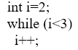

- Mi lesz az értéke a következő C++ nyelvű kifejezésnek:
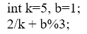 3 pont

- Mi lesz az értéke a következő C++ nyelvű kifejezésnek: 3 pont
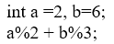

- Mit ír ki a programrészlet a képernyőre? 2 pont
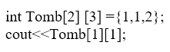

- Mi lesz az x változó értéke a ciklus lefutása után? 3 pont
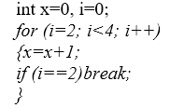

- Adjon meg egy C++ nyelvű kifejezést, amely akkor igaz, ha az x változó 2 pont
háromjegyű, pozitív, páratlan, egész szám!

- Írjon egy olyan kifejezést C++ nyelven, ami akkor igaz, ha G egész szám 2 pont
belül esik, a 25 és 35 zárt intervallumon!

- Mennyi lesz az i ciklusváltozó és az x változó értéke a ciklus lefutása után? 3 pont
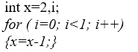

- A char szoveg[10]=”ZOLTAN” értékadás után mennyi lesz a szoveg[1] értéke? 2 pont

- Mit ír ki a programrészlet? 3 pont
